ICS 65.060.01

CCS B 90

团体标准

T/JSAE XXXX—20XX

南方冬绿肥机械化生产技术规程

Code of practice for mechanized production of green manures in paddy fields of south China

(征求意见稿)

XXXX-XX-XX 发布

XXXX-XX-XX 实施

江苏省农业工程学会 发布

前 言

本文件依据[GB-T 1.1—2020《标准化工作导则第1部分：标准化文件的结构和起草规则》](http://www.zjsm.org/file/news/637231474274567101.pdf" \t "_blank)的规定和要求起草。

请注意本文件的某些内容可能涉及专利。本文件的发布机构不承担识别专利的责任。

本文件由农业农村部南京农业机械化研究所提出。

本文件由江苏省农业工程学会归口。

本文件起草单位：农业农村部南京农业机械化研究所，中国农业科学院农业资源与农业区划研究所, 广西壮族自治区农业科学院, 安徽省农业科学院, 南京农业大学, 芜湖青弋江种业有限公司。

本文件主要起草人：高学梅，陈有庆，吴惠昌，曹卫东，武际，何铁光，高嵩涓，李忠义，常单娜，韩上，王申莹，汪根火，张志龙，黄森。

本文件为首次发布。

南方稻田冬绿肥机械化生产技术规程

1　范围

本文件规定了我国南方稻田冬绿肥整个机械生产中主要且关键生产环节播种、开沟、翻压、种子收获相关的技术要求和操作规程。

本文件适用于南方单、双季稻生产区。

2　规范性引用文件

下列文件中的内容通过文中的规范性引用而构成本文件必不可少的条款。其中，注日期的引用文件，仅该日期对应的版本适用于本文件；不注日期的引用文件，其最新版本（包括所有的修改单）适用于本文件。

GB/T 8080 绿肥种子

GB/T 20865 免（少）耕施肥播种机

GB/T 10395.1 农业机械 安全 第1部分：总则

GB/T 5262 农业机械试验条件 测定方法的一般规定

GB/T 14225 铧式犁

NY/T 3840 南方稻田绿肥种植与利用技术规范

NY/T 739 谷物播种机械作业质量

NY/T 3881 遥控飞行播种机 质量评价技术规范

NY/T 740 田间开沟机械 作业质量

NY/T 742 铧式犁 作业质量

NY/T 499 旋耕机 作业质量

NY/T 995 谷物（小麦）联合收获机械 作业质量

NY/T 2199 油菜联合收割机 作业质量

3　术语和定义

NY/T 3840界定的术语和定义适用于本文件。为了便于使用，以下重复列出了 NY/T 3840中的两个术语和定义。

3.1

冬季绿肥 **winter green manure**

也叫冬绿肥。在秋季或初冬播种，越冬后翌年春季或初夏利用，其生长期的一半以上在冬、春季节。

3.2

稻底套播 **seeding before rice harvest**

在水稻生育后期将绿肥种子播入稻田的播种方式。

4　一般要求

4.1　机具

机具安全性能应符合GB 10395.1的要求，并适应南方稻田冬绿肥生产农艺要求，处于完好状态。

拖拉机功率、轮距等参数与配套机具以及地块大小应匹配。

机具的作业质量应达到使用说明书要求。

机具在使用前应按农艺要求设置或调整工作参数，并按其使用说明书要求调整至最佳工作状态，作业结束后应及时保养、维护和存放、保管。

机具操作人员应经过培训且具备相关资格要求，作业前应详细阅读机具使用说明书，并能按照使用说明书要求进行操作、维护、保养。

作业时，操作人员应严格遵守安全操作规程，随时观察机具作业状态，如有异常应停机检查并排除故障。

4.2 绿肥品种

南方稻区冬绿肥一般分为豆科和非豆科两大类，豆科品种主要为紫云英等，非豆科品种绿肥包括肥田萝卜等。优先选用经国家或省级品种审定委员会审定通过的品种以及在本区域适宜且已应用多年的地方种、育成种及品系，具体参考NY/T 3840标准。

5 南方稻田冬绿肥机械化生产程序构成

南方稻田冬绿肥机械化生产关键环节主要包括播种、开沟、翻压、种子收获4个环节。程序流程图如图1所示。

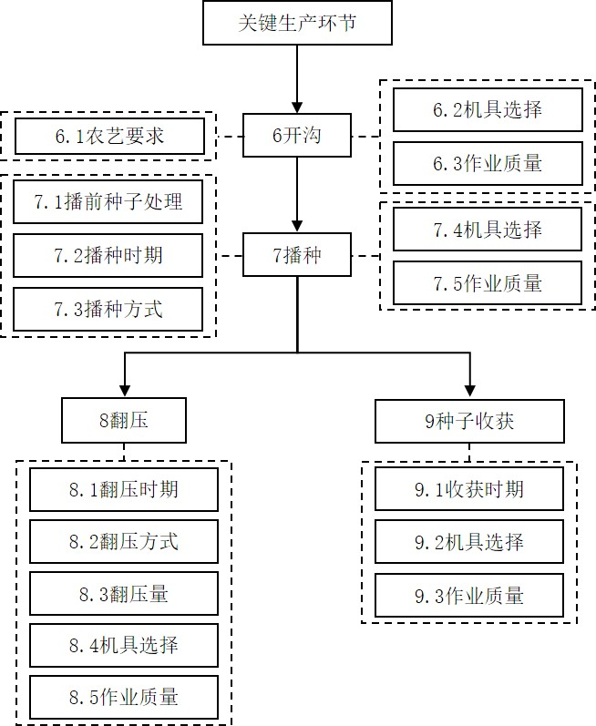

**图1 南方稻田冬绿肥机械化生产流程图**

6 开沟

6.1 农艺要求

水稻收获后，绿肥播种前，尽早开沟；亦可开沟、绿肥播种同步进行。开沟间距4m～6m，沟宽、深均为约20 cm，田头开横沟，做到沟沟相通。

6.2 机具选择

宜采用绿肥播种开沟一体机进行开沟作业，所需拖拉机配套动力不低于80马力；也可采用双圆盘开沟机或旋耕开沟机，拖拉机配套动力不低于60马力。作业速度选择0.4 m/s～0.8m/s。

6.3 作业质量

符合绿肥生产农艺要求，开沟深度稳定性≥80%，开沟后碎土率≥55%。作业条件及测试方法具体参考标准NY/T 740。

7　播种

7.1　播前种子处理

紫云英、田菁等有些绿肥种子表面附有一层硬质蜡质层，播种前需进行擦种处理，以提高种子发芽率。其他农艺要求参考NY/T 3840标准。

7.2　播种时期

水稻收获前10d，需排空田面水，进行稻田落干，落干后播种绿肥。8月下旬至11月上旬,由北向南逐渐延迟。具体参考NY/T 3840标准。

7.3　播种方式

水稻收获前采用稻底套播，水稻收获后采用直接撒播。

7.4　播种量

绿肥播种分单播和混播。单播时，每公顷紫云英播种量为22.5 kg～45.0kg；多品种绿肥混播时，宜采用紫云英、肥田萝卜、多花黑麦草，每公顷播种量为紫云英22.5 kg～45.0kg，肥田萝卜1.5 kg～2.0kg，多花黑麦草7.5kg～12.0kg。具体参考NY/T 3840标准。

7.5 机具选择

稻底套播方式，宜采用绿肥种子无人撒播机，或人工背负式喷播机；水稻收获后，可采用绿肥播种开沟一体机或适于绿肥种子播种的大田播种机、无人撒播机、人工背负式喷播机，其中绿肥播种开沟一体机所需拖拉机配套动力不低于80马力。根据当地条件选用适宜的播种机具。

7.6 作业质量

绿肥种子无人撒播机：总排料量稳定性变异系数≤2.6%，撒播均匀性变异系数≤45%，种子破损率≤0.4%；绿肥播种开沟一体机或大田播种机：总排料量稳定性变异系数≤1.3%，撒播均匀性变异系数≤45%，种子破损率≤1.5%；人工背负式喷播机：总排料量稳定性变异系数≤2.6%，撒播均匀性变异系数≤45%，种子破损率≤0.5%。指标测试条件参考标准GB/T 5262和NY/T 3881，测试方法参考标准NY/T 739、GB/T 20865、NY/T 3881。

8 翻压

8.1 翻压时期

3月至4月初，由南向北逐渐延迟。豆科绿肥应在水稻直播或插秧前7d～15 d、于盛花期翻压；非豆科绿肥的翻压时间应适当提早。紫云英结荚期还田，应在30%～50%黑荚时翻压还田。

8.2 翻压方式

采用干耕浅沤。即先机械翻压，2 d～3 d后灌浅水沤田。有条件的，翻压前施生石灰750 kg/hm2。翻压前需排空田间积水。

8.3 翻压量

低肥力稻田，应全量还田。中高肥力稻田，翻压量22.5 t/hm2～37.5 t/hm2。

8.4 机具选择

根据种植规模，宜选择绿肥铧式翻压犁或绿肥粉碎翻压复式作业机完成翻压作业，绿肥铧式翻压犁所需拖拉机配套动力不低于120马力，绿肥粉碎翻压复式作业机所需拖拉机配套动力不低于80马力。对茎秆量较大的绿肥作物，如田菁，宜先采用绿肥压切机，将绿肥作物茎秆切断，再进行翻压作业。

8.5 作业质量

绿肥铧式翻压犁：翻压作业深度为15 cm～20 cm，耕深稳定性变异系数≤10%，绿肥入土覆盖率≥90%（标准85%），碎土率≥65%，测试方法参考GB/T 14225和NY/T 742；绿肥粉碎翻压复式作业机：旋耕层深度合格率≥90%，耕后地表绿肥残留量≤200g/m2，碎土率≥60%，测试方法参考NY/T 499。翻压作业后田角余量少，田间无漏耕，没有明显壅土、壅草现象。作业地况的土壤含水率、坚实度等机具作业条件及其测试方法具体参考标准GB/T 14225。翻压后晒垡2～3d，再灌浅水沤肥3～5d即可进行水稻移栽。从绿肥翻压至水稻移栽后的20d内保持田面浅水、不排水。

9 种子收获

9.1 收获时期

5月初至5月底，种子成熟。大部分种荚呈黑黄颜色时即可收获稻田冬绿肥种子。

9.2 机具选择

宜用绿肥种子联合收获机进行种子收获。收获时，需根据不同绿肥品种，选择相应的清选筛网和清选风量，紫云英、肥用油菜等小籽粒绿肥品种，选择孔径5mm～8mm的圆孔筛，苕子等选择10×10mm方孔编织筛。调整清选风机风门，清选风量以不吹出籽粒为准。调整联合收获机割台高度，保持割刀离地10cm，行走速度0.8～1.2m/s。

9.3 作业质量

南方稻田冬绿肥主栽作物紫云英：总损失率≤10.0%，含杂率≤9.0%，破碎率≤0.8%，茎秆切碎合格率≥90%，茎秆抛撒不均匀率≤10.0%；冬油菜：总损失率≤8.0%，含杂率≤5.0%，破碎率≤0.5%，割茬高度合格率≥80%；苕子：总损失率≤10.0%，含杂率≤8.0%，破碎率≤1.5%，茎秆切碎合格率≥90%，茎秆抛撒不均匀率≤10.0%。

其中籽粒含水率为12%～25%,茎杆平均含水率小于70%，油菜测定条件具体参考标准NY/T 2199，测定方法参考标准GB/T 5262、NY/T 995和NY/T 2199。其他稻田冬绿肥种子收获机具作业质量可参考紫云英、冬油菜、苕子。